目录
1 引言 1
1.1 开发背景 1
1.2 开发目的 2
2 系统开发环境及技术简介 3
2.1 系统开发环境 3
2.1.1 Zend Studio简介 3
3 系统开发的思想与技术 5
3.1.1 PHP技术与MVC模式以及系统的基本框架 5
4 系统分析 6
4.1 系统需求分析 6
4.2 功能性需求分析 6
4.2.1 用户功能分析 6
4.2.2 管理员功能分析 6
4.3 性能需求分析 7
4.3.1 性能功能需求 7
4.3.2 用户界面需求 7
4.3.3 产品质量需求 7
4.4 系统功能结构分析 8
4.4.1 前台功能图分析 8
4.4.2 后台功能图分析 9
4.5 系统功能模块分析 9
4.5.1前台模块之功能模块设计 9
4.5.2 后台模块之功能模块设计 10
5 数据库的设计 11
5.1 数据库环境说明 11
5.2 概念模型设计 11
5.2.1 概念模型设计 11
5.3 数据库物理设计 13
5.3.1 数据表汇总 13
5.3.2 数据表详情 13
6 系统的实现 16
6.1 前台页面展示 16
6.2 用户模块展示 16
6.2.1 用户登录展示 16
6.2.2 用户注销 17
6.3 汽车信息展示 17
6.3.1 汽车列表展示 17
6.3.2 汽车详情展示 18
6.3.2 汽车售后展示 18
6.4 汽车资讯展示 19
6.4.1 汽车资讯列表 19
6.4.2 汽车资讯详情模块 19
6.5 后台主要模块实现 20
6.5.1 后台登录模块 20
6.5.2 后台管理模块 20
7 结论 21
参 考 文 献 22
致 谢 23

1 引言

1.1 开发背景
随着计算机的日益普及，更多的工作我们要交给计算机来完成，这样不仅节省人力物力，而且更重要的是能够大大提高我们完成工作的效率，在21世纪，提高效率就意味着更好的增加收益，我国在全国范围内推广计算机的应用虽然比较晚，但是近些年来发展迅速，计算机已经融入到我们生活中的方方面面，比如我们获取新闻、日常购物、火车票的预订等等，这些与我们日常生活息息相关的事情，我们都可以用计算机来完成。
好莱坞大片的持续火爆上映，李安导演的少年派再次夺取奥斯卡小金人，充分调动了国内票房的积极增长，有着全球最大网络用户的中国却一直在网络购票的电子商务应用上徘徊不前。目前国内提供的在线订票业务也仅是单独的院线业务需求，比如万达院线的万达在线业务和上影影城的格瓦拉在线业务。纵观以上两个业务的运营模式我们发现，他们的订票宣传力度不够，网站的优化设计停滞。而目前网络最流行的购买电影票的方式莫过于团购，但是团购电影票更多的受制与与移动终端的绑定，比如在之前移动通讯公司与某影院联合设计的二维码换票验证业务，由于验证环节繁琐并偶尔出现验证出错的情况的发生，导致经管业务推出一年，市场实际使用仅仅依靠高校学生的支撑，影城的实际使用状况堪忧。团购电影票确实能节省一笔票务开支，但是需要提前到电影院兑换电影票兑换卷，并且只能观看当天的电影，这就对时效性提出了疑问。实际使用团购的电影卷观看电影时并没有实现最理想的便捷途径。
电子商务发展在世界范围内都是刚刚开始，其发展速度极为迅速，传统的商业模式正不断地被新的商业模式所代替，无论什么模式都不具有固定性和成熟性。对于任何国家来说，都有一个探索和创新的问题，这也为我国加快和跨越发展提供了难得的机遇。我们要大胆进行创新，积极探索符合实际的商业模式，壮大企业的市场竞争能力，以适应全球化的激烈竞争。
电影票交易网站就是Internet和电子商务发展的产物，近几年在我国发展迅猛，如同一些电影院纷纷在各地开设分店以拉近电影院与顾客间的距离一样。随着科学技术的飞速发展，Internet这个昔日只被少数科学家接触和使用的科研工具已经成了普通百姓都可以触及的大众型媒体传播手段。随着现今全民素质和科学技术水平的不断提高，知识更新的越来越快。人们随时都会有被淘汰的危机，为了不让社会淘汰，做到与时具进就必须实现信息化管理，21世纪是网络的时代、信息的时代，时间是非常宝贵的，人们由于种种原因没有时间到电影院去，也不知道哪家电影院有自己需要的电影票，同时那些传统电影院的经营者又没什么好的方法让人们知道我这有顾客需要的电影票，这种买卖双方之间信息交流上的阻碍成为“网上影院订票系统”网站发展的原动力。

1.2 开发目的
随着社会的不断发展，电影摄影及放映技术也与时俱进，特别是是近年来轰动全世世界观众的 3D 电影《阿凡达》的问题，促使群众对电影的观看从家里观看 DVD 慢慢的转向了高级的影城去观看电影。近年来随着去电影院观看电影的人数的增多，电影票的订购以及管理的问题亦越来越突出的摆在了工作人员的面前，所以人们迫切的需要一套完整售票及管理来帮助人们解决这些繁杂的事情。
基于ThinkPHP的剧院售票及管理一套这样的系统，它不仅能解决上述遇到的问题，还能提供更好的安全机制来保护客户的权益不受到恶意的攻击。整个系统是基于当前最流行的 php技术构建，可以最大程度的保证程序的跨平台特性，这是本系统最重要的特性，失去了跨平台特性，那本系统和市面上三大垄断的电影院售票管理系统（满天星，火凤凰，大地）就没有本质上的区别，更没有必要去花时间去研究并加以实现它。
剧院售票及管理系统是辅助影院进行销售剧票的系统应用软件，是可以集管理、电影票销售以及统计查看功能为一身的应用程序。在传统的基于人工售票的电影院管理系统中，手续繁琐、效率低下等缺点导致电影院的管理水平低下，为了对售票的管理方便，因此必要开发一款自动程度更高的电影院售票及管理系统。为了满足用户对售票、检票、退票、会员管理以及统计查看等进行高效率的管理，特编写此电影院售票及系统软件以提高影院的管理效率。
本系统把票劵信息流（比如说电影票的预定、购买、退票等各种和电影票有关的信息等）、现金流（在电影票的销售活动中，现金流是包含现金、支票以及虚拟货币等）、日常商务活动的统计查看（将日常的商务活动信息按照一定的方式组织起来并加以统计，让工作人员更加方便的跟踪自己的销售情况，并即时的制定出更好的销售策略等）有机的结合起来，因此本系统具有比传统的人工的剧院售票及管理系统有不可比拟的优越性：
第一 系统是建立在计算机很容易保存数据的基础上，这样就可以很快速很方便的制定放映计划、打印电影票，而这些过程都不再需要纸张的参与，省去了繁杂的书写过程。
第二 系统可以将人们实际生活中的购票行为通过计算机图形形式模拟显示出来，人们在订票的时候可以身临其境的通过电脑屏幕的实时信息的展现，并且能在任何时候选择所需的电影票。
第三 系统有一套非常完整的会员及管理系统，并且在会员系统的基础上提供了相应的会员等级提升制度，这样可以让更多的人享受到会员优惠。
第四 系统提供了特殊的安全机制来保证整个电影院的销售过程的安全性，便得他人没有制作假电影票的可能性（通过特殊的打印机及打印指令，可以有效的避免假票出现的可能性）、通过有效的权限控制，可以防止有恶意的人恶意的修改电影院相关的数据，保护客户数据安全。

2 系统开发环境及技术简介

2.1 系统开发环境

2.1.1 Zend Studio简介
本系统应用的是zend studio11.0.2，Zend Studio是Zend Technologies公司开发的PHP语言集成开发环境(IDE)。除了有强大的PHP开发支持外也支持HTML、js、CSS，但只对PHP语言提供调试支持。Studio5.5系列后，官方推出了基于Eclipse平台的Zend Studio，当前最新的11.0.1版本亦是构建于Eclipse平台。
2.1.2 WampServer简介
本系统应用的是WampServer，Windows下的Apache+Mysql/MariaDB+Perl/PHP/
Python，一组常用来搭建动态网站或者服务器的开源软件，本身都是各自独立的程序，但是因为常被放在一起使用，拥有了越来越高的兼容度，共同组成了一个强大的Web应用程序平台。随着开源潮流的蓬勃发展，开放源代码的LAMP已经与J2EE和.Net商业软件形成三足鼎立之势，并且该软件开发的项目在软件方面的投资成本较低，因此受到整个IT界的关注。LAMP是基于Linux，Apache，MySQL/MariaDB和PHP的开放资源网络开发平台，PHP是一种有时候用Perl或Python可代替的编程语言。这个术语来自欧洲，在那里这些程序常用来作为一种标准开发环境。名字来源于每个程序的第一个字母。每个程序在所有权里都符合开放源代码标准：Linux是开放系统；Apache是最通用的网络服务器；mySQL是带有基于网络管理附加工具的关系数据库；PHP是流行的对象脚本语言，它包含了多数其它语言的优秀特征来使得它的网络开发更加有效。开发者在Windows操作系统下使用这些Linux环境里的工具称为使用WAMP。
2.1.3 PHP简介
PHP（外文名:PHP: Hypertext Preprocessor，中文名：“超文本预处理器”）是一种通用开源脚本语言。语法吸收了C语言、Java和Perl的特点，利于学习，使用广泛，主要适用于Web开发领域。PHP 独特的语法混合了C、Java、Perl以及PHP自创的语法。它可以比CGI或者Perl更快速地执行动态网页。用PHP做出的动态页面与其他的编程语言相比，PHP是将程序嵌入到HTML（标准通用标记语言下的一个应用）文档中去执行，执行效率比完全生成HTML标记的CGI要高许多；PHP还可以执行编译后代码，编译可以达到加密和优化代码运行，使代码运行更快。2.1.4 2.1.4 MySQL简介
本系统采用的是MySQL5.0,MySQL是一个关系型数据库管理系统，由瑞典MySQL AB公司开发，目前属于Oracle公司。MySQL最流行的关系型数据库管理系统，在WEB应用方面MySQL是最好的 RDBMS (Relational Database Management System，关系数据库管理系统) 应用软件之一。MySQL 是一种关联数据库管理系统，关联数据库将数据保存在不同的表中，而不是将所有数据放在一个大仓库内，这样就增加了速度并提高了灵活性。MySQL 所使用的 SQL 语言是用于访问数据库的最常用标准化语言。
2.1.5 Linux简介
Linux是一套免费使用和自由传播的类Unix操作系统，是一个基于POSIX和UNIX的多用户、多任务、支持多线程和多CPU的操作系统。它能运行主要的UNIX工具软件、应用程序和网络协议。它支持32位和64位硬件。Linux继承了Unix以网络为核心的设计思想，是一个性能稳定的多用户网络操作系统。
Linux操作系统诞生于1991 年10 月5 日（这是第一次正式向外公布时间）。Linux存在着许多不同的Linux版本，但它们都使用了Linux内核。Linux可安装在各种计算机硬件设备中，比如手机、平板电脑、路由器、视频游戏控制台、台式计算机、大型机和超级计算机。
严格来讲，Linux这个词本身只表示Linux内核，但实际上人们已经习惯了用Linux来形容整个基于Linux内核，并且使用GNU 工程各种工具和数据库的操作系统。

3 系统开发的思想与技术

3.1.1 PHP技术与MVC模式以及系统的基本框架
本系统采用PHP技术，基于MVC模式开发，使用ThinkPHP框架（struts2、spring、hibernate）来增加系统的开发速度。所谓的MVC模式是"Model-View-Controller"的缩写，中文翻译为"模式-视图-控制器"。程序就是用ThinkPHP 的Model和Action这两层来实现模型层和控制器这两层，Tpl实现视图这一层。一般来说程序就是在数据库和页面之间起桥梁作用的，Tpl页面请求先到Action，再到Model，再回到Action，回到Tpl页面，Action主要处理来自页面的请求，Model主要是和数据库的交互， Action处理来自页面的请求，处理完请求后跳转回页面。Model处理对数据库的增、删、改、查的操作。
3.1.2 ThinkPHP框架简介
ThinkPHP是为了简化企业级应用开发和敏捷WEB应用开发而诞生的。最早诞生于2006年初，2007年元旦正式更名为ThinkPHP，并且遵循Apache2开源协议发布。ThinkPHP从诞生以来一直秉承简洁实用的设计原则，在保持出色的性能和至简的代码的同时，也注重易用性。并且拥有众多原创功能和特性，在社区团队的积极参与下，在易用性、扩展性和性能方面不断优化和改进。
ThinkPHP是一个快速、兼容而且简单的轻量级国产PHP开发框架，诞生于2006年初，原名FCS，2007年元旦正式更名为ThinkPHP，遵循Apache2开源协议发布，从Struts结构移植过来并做了改进和完善，同时也借鉴了国外很多优秀的框架和模式，使用面向对象的开发结构和MVC模式，融合了Struts的思想和TagLib（标签库）、RoR的ORM映射和ActiveRecord模式。
ThinkPHP可以支持windows/Unix/Linux等服务器环境，正式版需要PHP5.0以上版本支持，支持MySql、PgSQL、Sqlite以及PDO等多种数据库，ThinkPHP框架本身没有什么特别模块要求，具体的应用系统运行环境要求视开发所涉及的模块。

4 系统分析
需求分析的任务不是确定系统怎样完成它的工作，而是确定系统必须完成哪些工作，也就是对目标系统提出完整、准确、清晰、具体的要求。

4.1 系统需求分析
本系统是一个基于互联网的网上剧院售票系统，用户必须登录才可以进入系统购买剧票，查询自己的购票信息。用户可以搜索想看的剧场和电影，登陆后才能购买和选座，以及查看自己订单信息和个人信息。从用户的角度出发，以高效管理、满足用户需求为原则，要求本系统满足以下要求：
（1）统一友好的操作界面，具有良好的用户体验；
（2）上传图片功能，管理员必须上传剧场图片；
（3）查询功能，根据剧场类型或者购买时间可以查到相应的信息；
（4）用户信息的注册；
（5）用户登录进去便可查看自己的购票信息；
（6）后台权限管理功能，管理员可以授权某个角色有什么功能；
（7）系统运行安全稳定、响应及时。
（8）能部署到服务器上并运行

4.2 功能性需求分析
根据上述对本系统的业务流程、要求以及所要实现的目标，我们可以拟出以下需求目标。

4.2.1 用户功能分析
为了方便用户查看信息，本系统提供如下所示几种功能：
（1）登录功能，进入系统必须登录，否则查看不到本人信息。
（2）购票显示：当用户进入系统，点击查看个人信息便可看到自己的订单信息。
（3）剧票模块：用户通过条件查询可以查看自己想找的剧场和影片信息。
（4）资讯模块： 一些上映电影或者活动显示给用户。

4.2.2 管理员功能分析
系统管理员对系统进行维护，使系统正常运行，提供如下功能：
（1）权限管理：对每个管理员角色进行添加、删除、修改，给每个角色配置相应的权限，给每个角色添加相应的用户。
（2）用户信息管理：添加、删除、修改用户信息。
（3）剧场信息管理：添加、删除、修改每个剧片信息，剧场的分类和图片上传处理。
（4）资讯管理：管理员需要实时的对影院和剧场资讯进行添加、删除、修改操作，使用户可以及时了解到关于剧院的最新消息。

4.3 性能需求分析

4.3.1 性能功能需求
（1）操作简单，界面友好。
（2）系统运行快速、稳定、高效和可靠。
（3）在结构上应该具有很好的可扩展性，便于将来功能的扩展。

4.3.2 用户界面需求
用户界面需求要在用户的角度去设计界面，如表4.1所示。
表4.1 用户需求界面
需求名称 | 详细要求
简易性  友好性  一致性  安全性  人性化 | 让用户便于使用、便于理解、减少用户发生错误选择的可能性；  提示信息要友好易接受，语言为主动式而非被动式；  界面结构采用清晰且所用的术语保持一致，风格和内容保持一致，界面的色调字体也要保持一致；  用户能自由的对界面上的每一项做出选择，且所有选择都是可逆的。在用户做出危险的选择时有信息提示是减少用户错误的有效方法；  高效率，用户满意度高；

4.3.3 产品质量需求
产品质量需求，如表4.2所示。
表4.2 产品质量需求
主要质量属性 | 详细要求
正确性  健壮性  可靠性  性能，效率  易用性  清晰性  安全性  可扩展性  兼容性  可移植性 | 系统能够根据用户输入的信息正确录入，同时能够提醒用户更新信息  用户出现误操作，能够给出错误提示信息，并能返回正确状态  在有限的时间内能够准确的响应用户录入数据的需求  用户的每一步操作均在3秒内响应  无需指导，一般用户能够根据系统提示半小时内上手操作  产品界面清晰，功能点能够方便获得  用户名/密码验证  可以在不修改当前产品的前提下，根据用户需求随意添加新的功能点  与软件需求中操作系统各版本兼容  可移植到不同版本的软件环境和硬件上

4.4 系统功能结构分析
对系统的总体性需求分析及功能性能分析后，进行总结归纳后，可以得到网站业务中两个重要的角色管理员和用户，通过本业务流程的分析，我们制定出他们的相关活动，在此对本系统进行相应的业务流程分析，使系统功能尽可能的齐全，方便后续开发。

4.4.1 前台功能图分析
前台业务主要面向用户查询剧票信息，用户可以购买剧票和选座。前台业务流程如图4.3所示：
用户系统模块
未注册用户
用户注册
查询信息
浏览信息
维修信息
订单信息
购票信息
注册用户
购票用户
填写个人信息
修改密码
修改资料
图 4.3 前台展示模块图

4.4.2 后台功能图分析
后台功能主要是面向管理员的，管理员对前台各类信息进行维护与管理。主要的管理业务如下图4.4所示：
后台管理员模块kyaikui块
用户管理
用户信息列表
用户增删改查
剧场管理
剧场排版管理
剧场座位管理
首页大图管理
剧场信息管理
图片信息上传
购票管理
购票信息查询
购票失败处理
修改管理员密码
刷新系统缓存
系统管理
上映剧场宣传
资讯增删改
信息管理

图 4.4 后台管理员展示模块图

4.5 系统功能模块分析

4.5.1前台模块之功能模块设计

表4.5 系统功能详述-前台模块
前台模块
功能类别 | 子功能
用户登录
用户个人中心 | 我的购票记录 | 查看购票信息
用户个人中心 | 个人资料 | 基本信息
购票售后 | 咨询和查看
剧票购买 | 条件搜索剧场
剧院资讯 | 查看列表和详情

4.5.2 后台模块之功能模块设计
后台管理模块的功能是对站内的资源进行管理和维护。以后台的业务流程分析和前台各模块的设计为基础、根据用户的需求分析来确定后台管理模块应具有的功能。后台管理模块的各个子功能模块如下表4.4所示：

后台模块
功能类别 | 子功能
用户管理 |  | 新增用户信息
 |  | 修改用户信息
 |  | 删除用户信息
 |  | 用excel上传用户信息
 |  | 根据条件查询用户信息
剧票管理 |  | 剧场信息CURD
 |  | 剧场图片信息CURD
 |  | 剧场座位信息CURD
 |  | 剧场排版信息CURD
 |  | 首页大图管理
购票管理 |  | 购票信息查询
 |  | 退票
 |  | 购票时间和数量限制管理
信息管理 |  | 剧院最新动态
 |  | 正在热映剧场影片信息管理
 |  | 即将上映影片信息管理
系统管理 |  | 修改管理员密码
表4.6 系统功能详述-后台模块

5 数据库的设计
剧院售票系统是一个B/S架构的系统，数据库结构的设计的好坏将直接影响应用系统的效率以及实现的效果，好的数据库结构设计会减少数据的冗余，数据的完整性和一致性比较高，系统具有较快的响应速度，可以简化应用程序的实现。
在数据库系统开始设计的时候应该尽量考虑全面，尤其是应该仔细考虑用户的各种需求，避免浪费不必要的人力和物力。本系统采用的是MySQL数据库。

5.1 数据库环境说明
本系统采用如下数据库软件：
- 数据库系统：MySQL5.0数据库
- 数据库管理工具：phpmyadmin

5.2 概念模型设计

5.2.1 概念模型设计
概念模型用于信息世界的建模，与具体的DBMS无关。为了把现实世界中的具体事物抽象、组织为某一DBMS支持的数据模型。人们常常首先将现实世界抽象为信息世界，然后再将信息世界转换为机器世界。也就是说，首先把现实世界中的客观对象抽象为某一种信息结构，这种信息结构并不依赖于具体的计算机系统和具体的DBMS，而是概念级的模型，然后再把模型转换为计算机上某一个DBMS支持的数据模型。实际上，概念模型是现实世界到机器世界的一个中间层次。
信息世界中包含的基本概念有实体和联系。
（1） 实体 (entity)
客观存在并可相互区别的事物称为实体。实体可以是具体的人、事、物，也可以是抽象的概念或联系。例如，一个学生、一门课、一个供应商等都是实体。
（2）联系 (relationship)
在现实世界中，事物内部以及事物之间是有联系的，这些联系在信息世界中反映为实体内部的联系和实体之间的联系。实体内部的联系通常是组成实体的各属性之间的联系。两个实体型之间的联系可以分为3类，一对一联系，(1:1)；一对多联系(1 : n)；多对多联系(m : n)。
概念模型是对信息世界建模，所以概念模型应该能够方便、准确地表示信息世界中的常用概念。概念模型的表示方法很多，其中最为常用联系方法(Entity-Relationship Approach)简记为E-R表示法。该方法用E-R图来描述现实世界的概念模型，称为实体-联系模型，简称E-R模型。根据数据流程分析，绘制汽车售后系统的全局E-R模型如图5.1所示。
1
n
n
1
1
1
1
1
订单
属于
购买
用户
资讯信息
剧票
管理员
管理
管理
管理
座位
信息

图片

排版

n
1

n

图5.1 网络资源分享网的全局E-R模型

5.3 数据库物理设计
数据表的设计是维持系统正常运行所必不或缺的一部分核心内容。根据前面对网站前台与后台功能模块的分析和对数据库中实体关系的设计，总结出下面的这些表结构。

5.3.1 数据表汇总
表5.1 数据表汇总
表名 | 功能说明
剧场信息表（movie）  剧场放映厅表（movie-theater）  选座表（seat-selection）  订单表（orders）  首页大图表（distributor）  资讯表（news）  用户信息表（user） | 存储剧场信息  存储剧场放映厅信息  存座位信息  存储用户下单信息  存储首页大图信息  存储资讯信息  存储用户信息

5.3.2 数据表详情
表5.2 剧场信息表（movie）
字段名称 | 数据类型 | 主键 | 是否空 | 说明
id  Title  Director  Starring  Type  Score  Release_time  Synopsis  Stills  isRelease | int  varchar(150)  varchar(30)  varchar(225)  varchar(50)  int(11)  varchar(50)  Int(11)  Varchar(50)  Int(11) | Y  N  N  N  N  N  N  N  N  N | N  N  Y  Y  Y  Y  Y  Y  Y  Y | 主键  标题  导演  主演  类型  评分  上映时间  剧情系列  剧照  是否上映

表5.3用户信息表（users）
字段名称 | 数据类型 | 主键 | 是否空 | 说明
id  username  password  last_login_ip  last_login_time  telephone  email  status | int(11)  Varchar(200)  Varchar(200)  Varchar(50)  Varchar(100)  Varchar(15)  Varchar(15)  smallint(6) | Y  N  N  N  N  N  N  N | N  Y  Y  N  Y  Y  N  N | 主键  用户名  密码  最后登录ip  最后登录时间  电话  Email  状态

表5.4 剧场放映厅表（Movie theater）
字段名称 | 数据类型 | 主键 | 是否空 | 说明
id  Mid  Showtimes  Finish time  Video types  Screenroom  Price  Mid  Time | int  bigint(20)  varchar(100)  Int(11)  varchar(100)  Int(11)  Varchar(50)  Int(11)  Varchar(30) | Y  N  N  N  N  N  N  N  N | N  N  N  N  N  N  N  N  Y | 主键  id  放映时间  散场时间  剧场类型  放映厅  价格  电话  时间

表5.5 选座表（Seat selection）
字段名称 | 数据类型 | 主键 | 是否空 | 说明
id  userID  Mid  tID  seat number | int  int(11)  int(11)  int(11)  mediumtext | Y  N  N  N  N | N  Y  Y  N  N | 主键  用户  剧场  放映厅id  座位号

表5.5订单表（Orders）
字段名称 | 数据类型 | 主键 | 是否空 | 说明
id  userID  Mid  tID  price | int  int(11)  int(11)  int(11)  Int(11) | Y  N  N  N  N | N  Y  Y  N  N | 主键  用户  剧场  放映厅id  付款价格

6 系统的实现
完成系统功能模块的设计之后，我们就可以进行详细设计了。在此将具体讨论如何设计每一个功能模块，最终实现整个系统。

6.1 前台页面展示
在本系统的首页中，用户可以在第一时间内掌握剧院的最新动态，剧院前台首页的运行结果如图6.1所示。
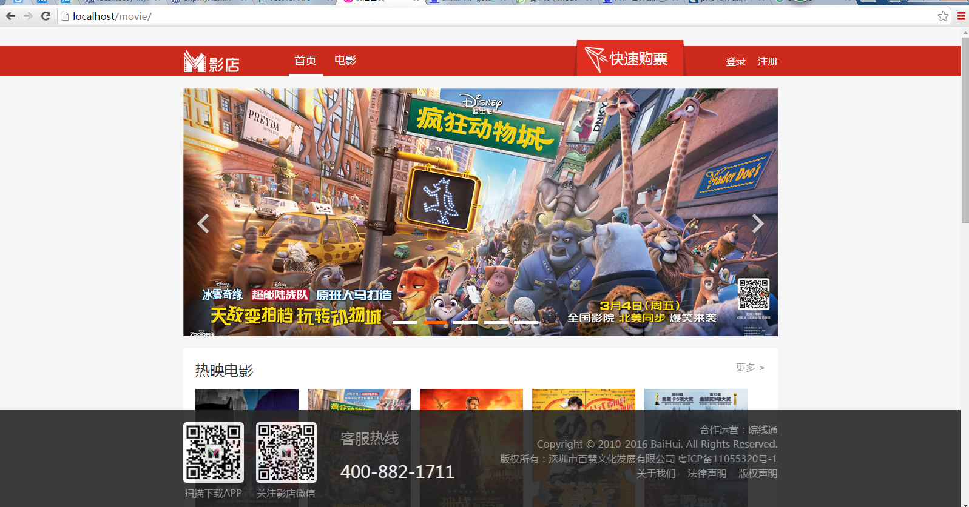
图6.1 前台首页展示图
- 系统导航：方便用户选择各功能模块及导航；
- 剧院资讯：首页显示剧院最新动态信息；
- 个人信息：该模块显示个人信息及登录信息；

6.2 用户模块展示

6.2.1 用户登录展示
本系统必须登录才能进入系统，所以输入域名首先进入的登录页面，登录页面使用action对用户输入的数据进行校验：
- 用户名：用户名不能为空；
- 登录密码：登录密码不能为空；
- 验证码：验证码不能为空；
- 用户名和密码：用户名和密码不正确；
登陆页面如图6.2所示。
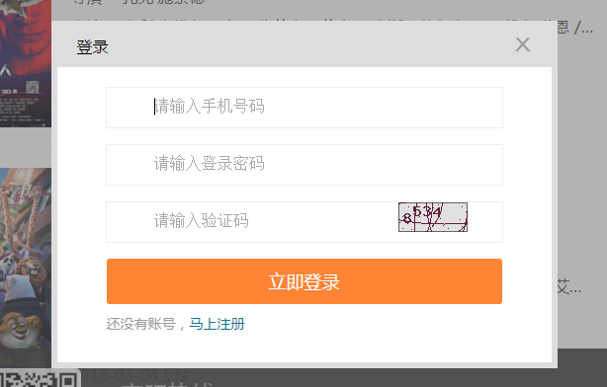
图6.2 用户登录展示图

6.2.2 用户注销
当用户登录后，点击“退出”链接可以完成退出。退出成功后会到达网站首页！

6.3 剧票信息展示

6.3.1 剧票列表展示
剧票列表页面显示如图6.3所示。
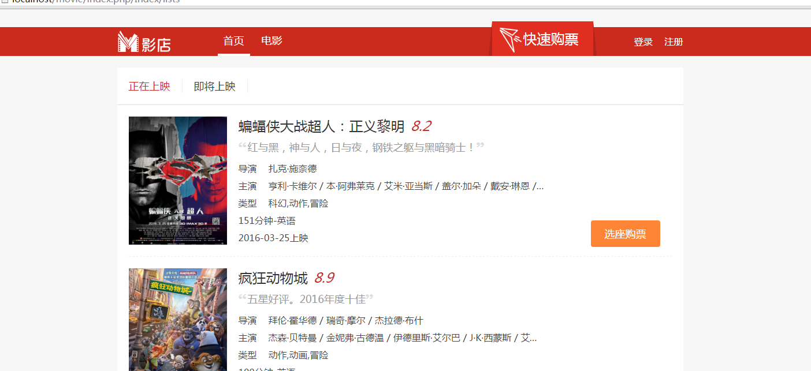
图6.3 剧票列表展示图

6.3.2 剧票详情展示
在剧票列表页面点击查看详情，会跳到剧票详情页面，剧票详情页面显示如图6.4所示。
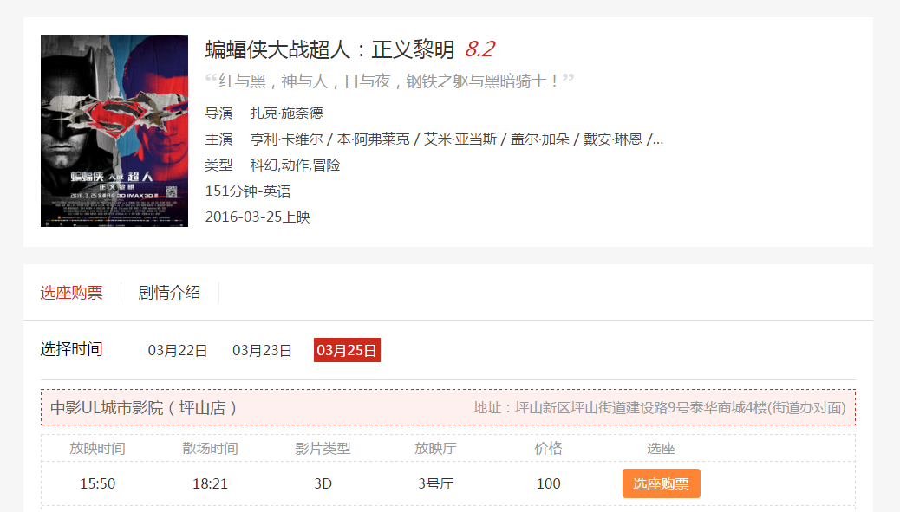
图6.4 剧票详情展示图

6.3.2 用户选座展示
在剧票详情页点击选座购票，会跳到选座页面，选座页面显示如图6.5所示。
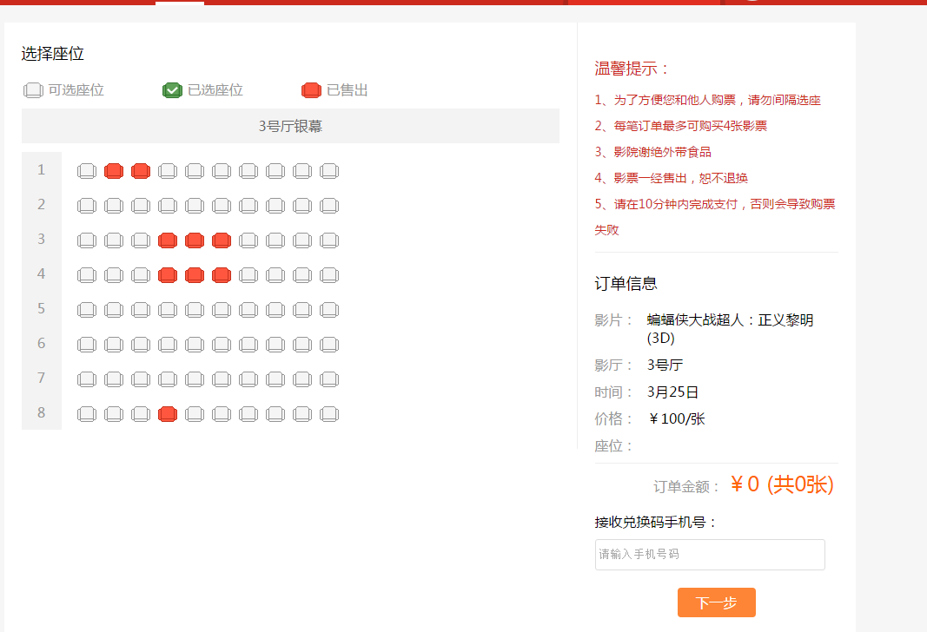
图6.5 剧票选座展示图

6.4 剧院资讯展示

6.4.1 剧院资讯列表
在首页点击汽车资讯，会跳转到资讯页面，如图6.6所示。
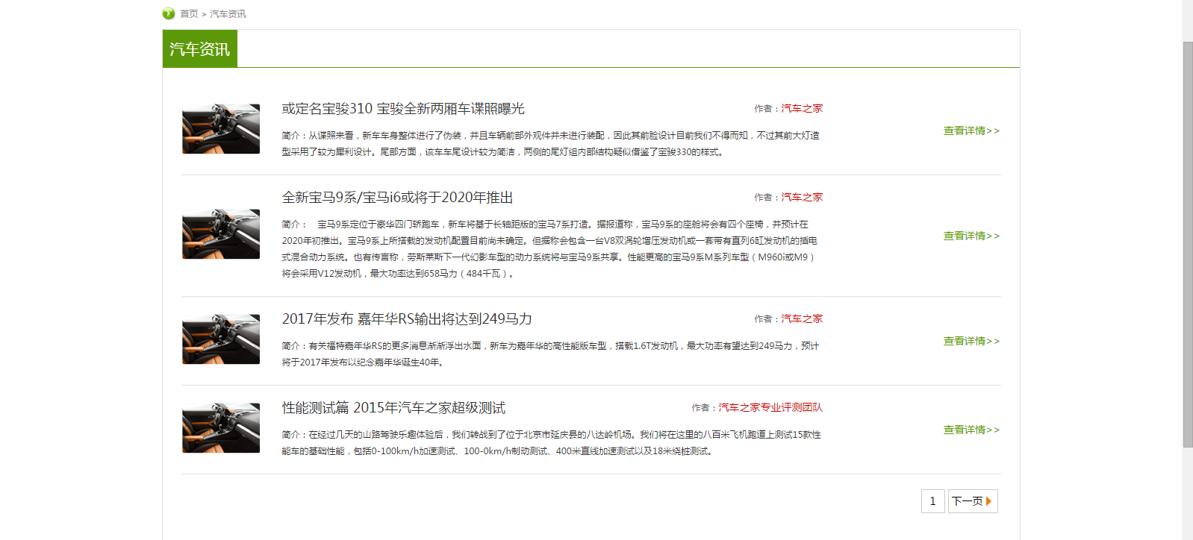
图6.6 汽车资讯展示图

6.4.2 汽车资讯详情模块
在汽车资讯的列表点击查看详情，进入汽车资讯详情页面，查看资讯详细内容。如图6.7所示。
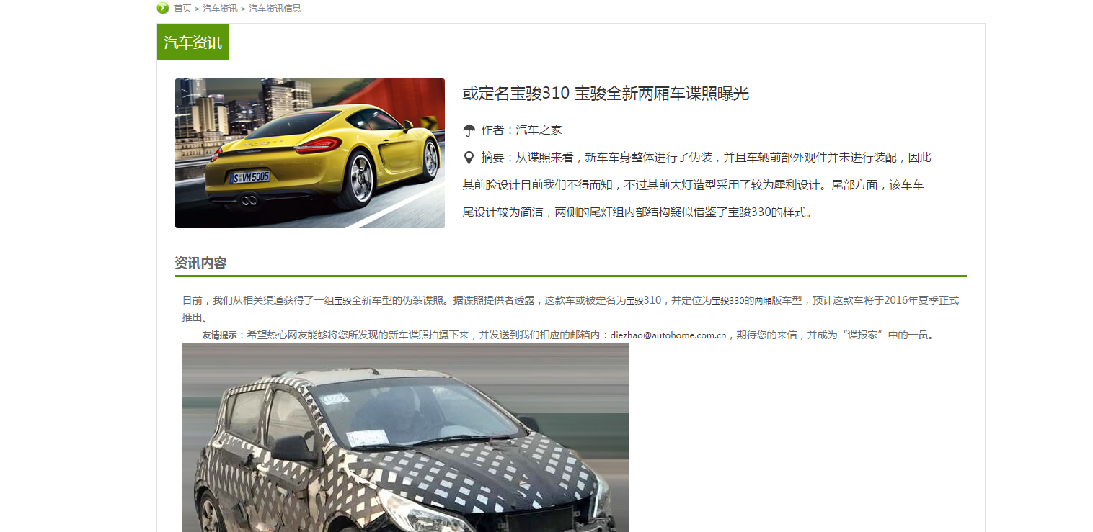

图6.7 汽车资讯详细展示图

6.5 后台主要模块实现

6.5.1 后台登录模块
后台登录模块主要功能是完成系统管理员的登录功能，要求管理员输入管理员名称、密码、验证码，如果输入正确，管理员即可登录后台对汽车信息进行管理，如下图6.8所示：
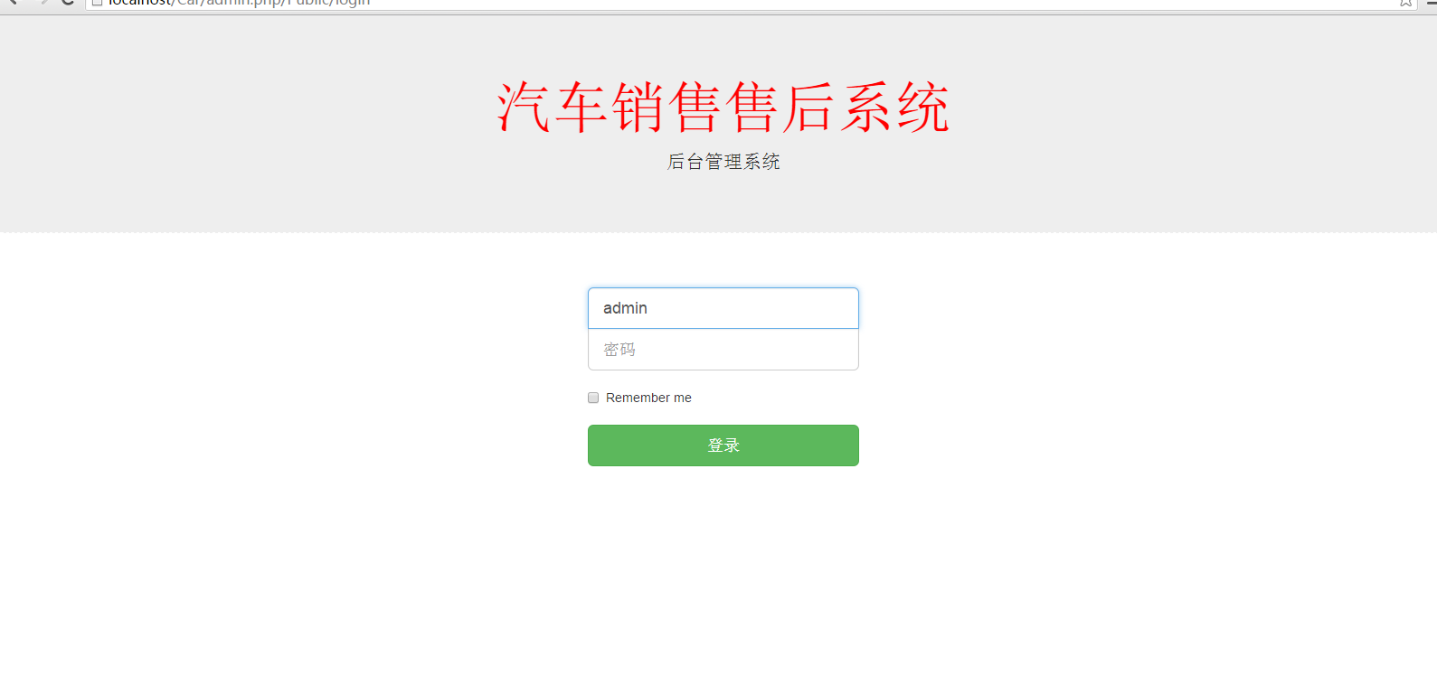
图6.8后台管理员登录展示图

6.5.2 后台管理模块
后台管理模块主要包括：后台导航区（放置管理员可操作项目的链接），操作区（显示所有后台导航的链接信息）。
如下图6.9所示为后台管理界面：
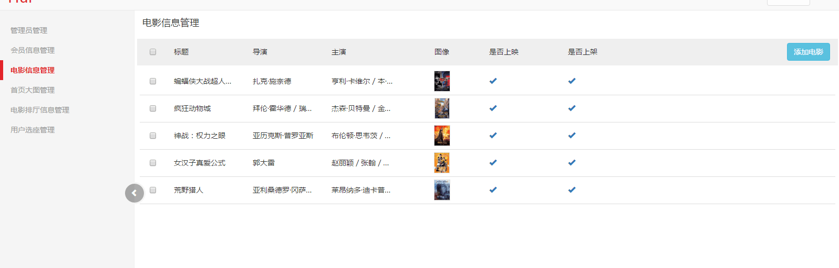
图6.9 后台首页展示图

7 结论
通过开发剧院售票系统，我较全面的掌握了PHP的基本知识和编程技巧，并在开发过程中我的PHP开发能力得到了进一步的提高。更进一步的了解了MVC设计模式，软件三层框架，SQL语言的使用。
在开发过程中我学到了一些经验：系统分析的好坏将决定着的系统开发成功与否，一份好分析设计将是成功开发主要因素。因此在开发系统的时候不能急于编程，先应该把分析做好，做好数据库设计工作，写出相关的开发文档等。然后再开始编写程序代码，这样就会做到有条不絮。
对我来说，这次设计的本身所产生的影响，还远远没有结束，我从本次毕业设计中学到了许多课本上没有的知识。通过自己的学习和努力；通过老师的指导和教育，使我不仅仅在知识水平和解决实际问题的能力上有了很大的提高。还从思想的深处体会到，要把自己的所学变成现实时所将面对的种种难题。

参 考 文 献
[1] W.JasonGilmore. Beginning PHP and MySQL.北京：人民邮电出版社2011.06-30
[2]Matt Zandstra.深入PHP面向对象、模式与实践（第2版）.人民邮电出版社2010.10-10
[3] 泽瓦斯. PHPWeb2.0开发实战[M].北京：人民邮电出版社，2008.10-01.
[4] 王家华 软件工程[M] 东北大学出版社2001年3月303页
[5] 王宜贵 软件工程[M] 北京：机械工业出版社，2002：20-79
[6] 黄梯云等.管理信息系统（第四版）[M].北京：高等教育出版社,2009.
[7] 张海藩.软件工程导论[M].北京：清华大学出版社,1998.
[8] 萨师煊,王珊.数据库系统概论[M].北京：高等教育出版社,2006.
[9] 陈天河等.Java数据库高级编程宝典[M].北京：电子工业出版社,2005.55-200.
[10] 杨中科.程序员的SQL金典[M].北京：电子工业出版社,2008.
[11] 徐建波，周新莲．Web设计原理于编程技术［M］．中南大学出版社，2005．185-193
[12] Kevin McArthur，PHP高级程序设计：模式、框架与测试. 人民邮电出版社2009-6-17
[13] David Flanagan.JavaScript权威指南（第5版）[M].北京：机械工业出版社,2007.
[14] 雷勒索. PHP实战[M].北京：人民邮电出版社，2010. 01-01.
[15] Luke Welling Laura Thomson.PHP and MySQL Web Development (4th Edition) [M].北京：机械工业出版社，2009.4.
[16] (美)斯克拉，切贝特伯格.PHP经典实例（第二版）[M].北京：中国电力出版，2009.10.1.
[17] 穆丁. PHP技术内幕[M].北京：中国水利水电出版社, 2003.
[18] 鸟哥. 鸟哥的Linux私房菜[M].北京：人民邮电出版社,2010.07.01.
[19] 帕奇维. 深入理解MySQL核心技术.北京：中国电力出版社, 2009.09.01.

致 谢
本次毕业设计是在余本国老师精心指导下由本人完成的。在毕业设计即将结束之际，我真心的表示感谢！
在选题、论文编写和设计过程中，我得到了老师的悉心指导和大量帮助。指导老师的渊博知识、严谨的治学态度、求实朴素的工作生活作风、勇于探索和孜孜不倦的敬业精神和培育人才的风范，老师精湛的技术和扎实的专业知识，都深深的影响着我，将对我以后的学习、生活和工作大有裨益。
此外，本次毕业设计过程中虽然遇到了很多困难和障碍，但是在老师、同学们的互相讨论、帮助下，给了我很大的启发，在大家的共同努力和帮助下，终于完成了这次对我有深远影响的毕业设计。
同时，我还要感谢母校，感谢大学四年生活中给予我关心和帮助的所有老师和同学们。传授我专业理论知识的人，是他们；教导我处世为人能力的人，是他们；提升我个人综合素质的人，是他们。毕业设计的完成，让我再一次丰富了专业理论知识、积累了宝贵实践经验、升华了全面个人品质。在以后的工作和学习中，我会不断地完善自己，满载希望，扬帆起航，用孜孜不倦的奋斗精神来谱写属于我的最美妙的人生乐章！
再一次真心的向你们说一声：谢谢！

